附件2：

班导师考核指南

登录华广智慧校园电脑端进入学生学业档案系统

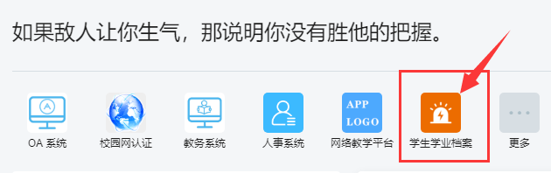

一、班导师提交班导师考核表
班导师在班导师信息管理-班导师考核模块
填写并提交考核表到院级审核

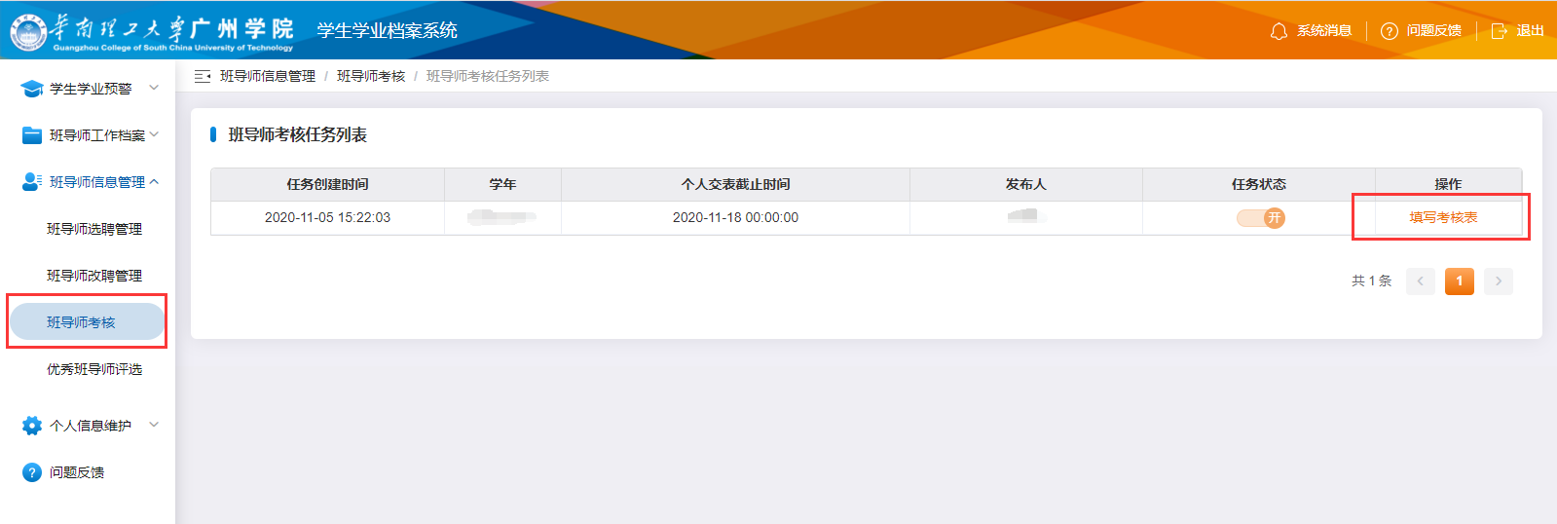

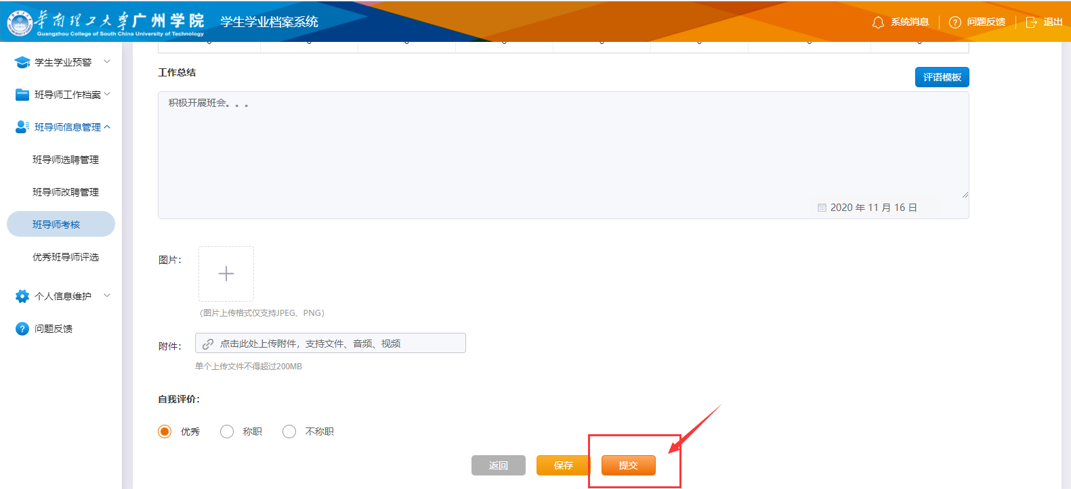
填写完内容，点击【提交】后即将填写数据发送到院级审核

- 学生评分班导师
手机端 登录华广智慧校园手机端进入学生学业档案系统
点击右上角系统消息--班导师考核平生评分（0-100分）
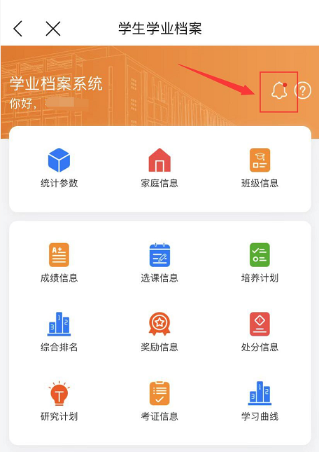

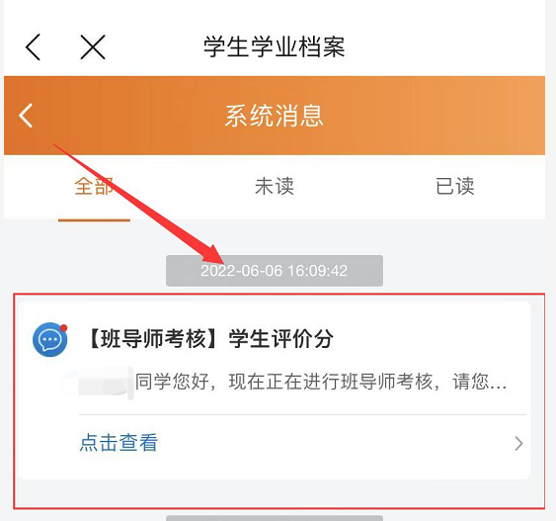
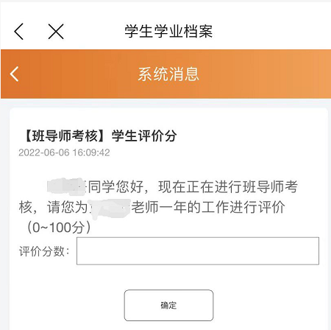

电脑端 登录华广智慧校园电脑端进入学生学业档案系统
右上角系统消息-班导师考核平生评分（0-100分）
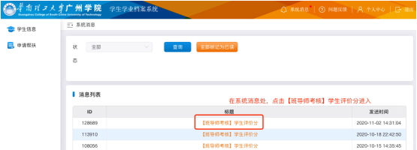
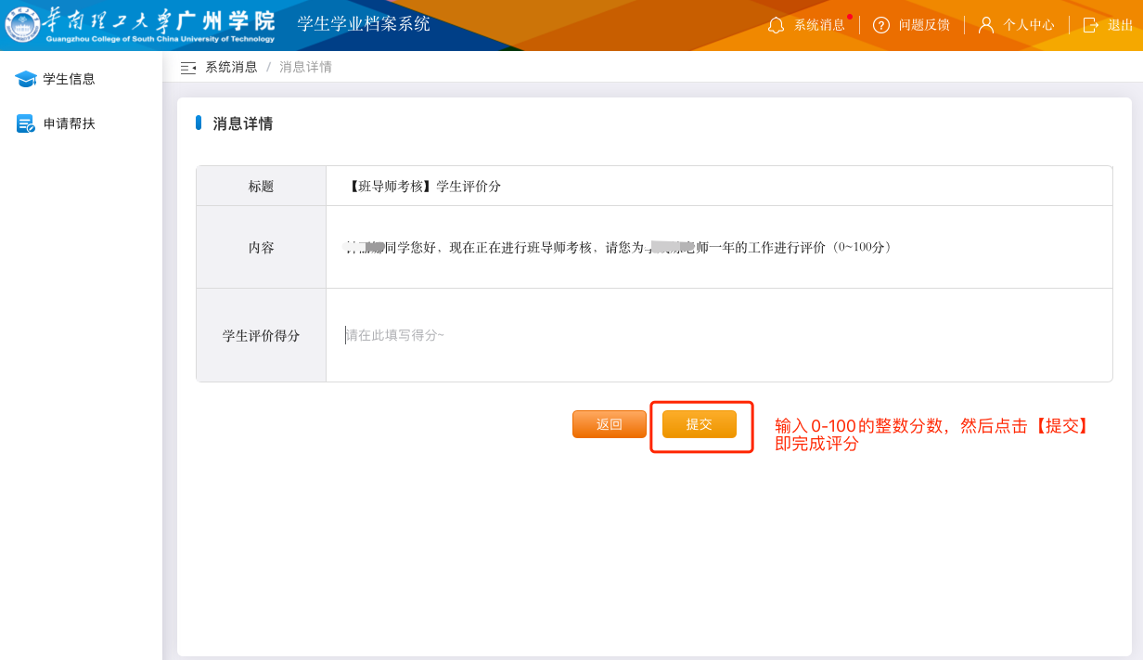

三、院级审核班导师考核表
班导师提交考核表信息学院开始审核评分（0-100分）这部分占比百分之70%，系统会自动计算。
班导师信息管理-班导师考核-开始审核（学院管理员权限开通联系教务处张老师36903323进行开通）
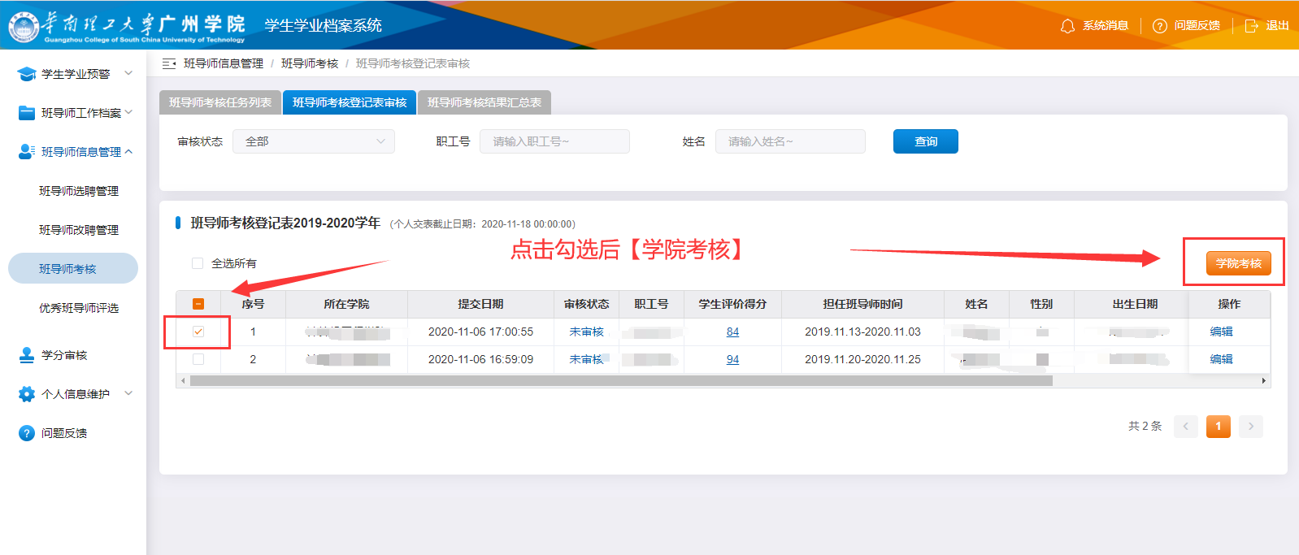

填写审核意见，评分（0-100分）
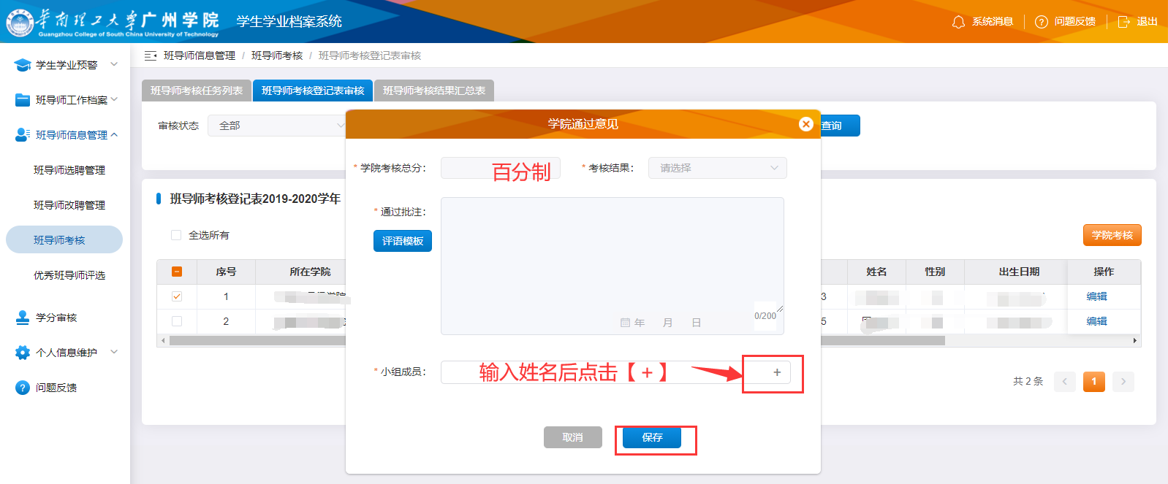
点击【保存】后，即完成考核信息审核
审核结果会以推送的形式提示班导师

完成班导师考核信息审核后，院级可以查看考核信息汇总
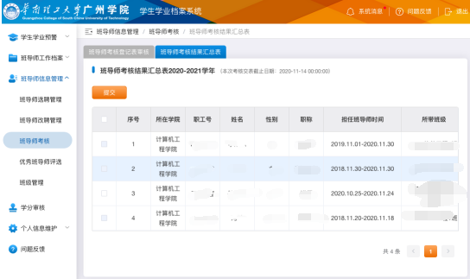

系统会根据院级考核得分（70%）和学生评价得分（30%）去计算考核总分和考核等级
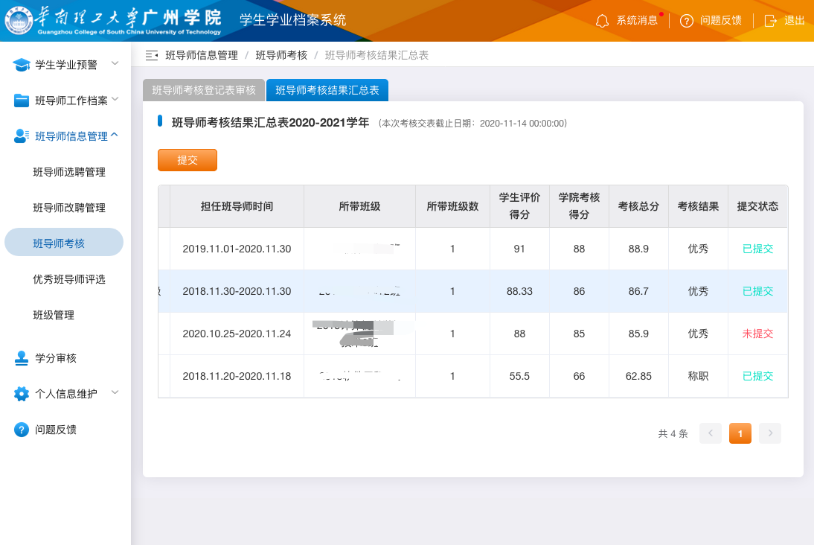

院级可以选择班导师考核信息，点击【提交】即可将汇总信息提交到管理员
